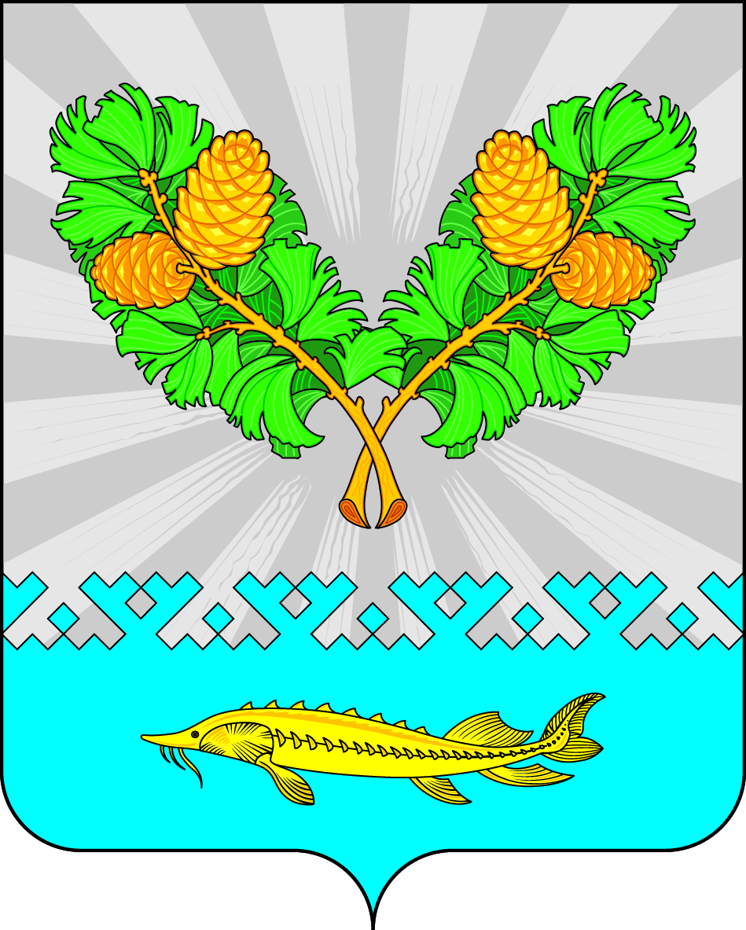
СОВЕТ ДЕПУТАТОВ
СЕЛЬСКОГО ПОСЕЛЕНИЯ КАРЫМКАРЫ
Октябрьского района
Ханты – Мансийского автономного округа – Югры

РЕШЕНИЕ
« | 30 | » | апреля | 20 | 26 | г. |  | № | 140
п. Карымкары

О внесении изменений в решение Совета депутатов
сельского поселения Карымкары №126 от 22.12.2025
«Об утверждении Положения о муниципальном
контроле в сфере благоустройства
на территории сельского поселения Карымкары»

В соответствии Федеральным законом от 26.12.2024 N 487-ФЗ «О внесении изменений в отдельные законодательные акты Российской Федерации», Федеральным законом от 28.12.2024 N 540-ФЗ «О внесении изменений в Федеральный закон "О государственном контроле (надзоре) и муниципальном контроле в Российской Федерации", Уставом сельского поселения Карымкары, Совет депутатов сельского поселения Карымкары РЕШИЛ:
1. Абзац 1 п. 3.2 изложить в следующей редакции: «3.2. Профилактические мероприятия осуществляются на основании Программы профилактики рисков причинения вреда (ущерба) охраняемым законом ценностям (далее - Программа профилактики), утверждённой муниципальным правовым актом администрации сельского поселения Карымкары, и размещённой на официальном сайте.»
2. Абзацы 5-14 п. 3.9 исключить
3. п. 4.5. изложить в следующей редакции
«Периодичность проведения плановых контрольных мероприятий, вне зависимости от их вида, устанавливается для объектов контроля, отнесенных к категории:
- умеренного риска-1 в 5 лет.
В отношении объектов контроля, отнесенных к категории низкого риска, плановые контрольные мероприятия не проводятся.»
4. Приложение 1 к решению изложить в следующей редакции:
«Приложение 1
к Положению об осуществлении
муниципального контроля в сфере
благоустройства, предметом которого
является соблюдение правил
благоустройства территории
сельского поселения Карымкары

ПЕРЕЧЕНЬ ИНДИКИТОРОВ РИСКА НАРУШЕНИЯ ОБЯЗАТЕЛЬНЫХ ТРЕБОВАНИЙ (далее - индикаторы риска)

Получение результатов работы средств фотовидеофиксации, в том числе в порядке межведомственного информационного взаимодействия, свидетельствующих о двух и более в течение одного месяца признаках несоответствия и (или) отклонения от параметров, установленных правилами благоустройства.»
5. Опубликовать решение в официальном сетевом издании «Официальный сайт Октябрьского района» и разместить на официальном сайте сельского поселения Карымкары.
6. Решение вступает в силу после его официального опубликования.
7. Контроль за исполнением решения оставляю за собой.

Глава сельского поселения Карымкары Ф.Н. Семёнов

